두 가지 역할
진행자 안내서

이 안내서는 두 가지 역할 동영상을 활용하여 장애를 가진 이들을 인식하고 그들을 더 잘 도울 방법에 대한 토론을 이끌어 내는 데 도움이 될 것이다. 개요에 나오는 아이디어들은 토론을 시작하는 데 도움이 되지만, 구체적인 필요 사항을 인식하고 충족하기 위해 여러분만의 토론 항목을 만들 수도 있다.
누구를 초대하여 두 가지 역할 을 시청하고 토론해야 할지 정한다. 여러분 지역의 종교 지도자, 교사, 가족들 및 기타 서비스 제공자를 참여시키는 것도 좋은 방법이다.

함께 모여 영상을 시청한 후 토론한다
- 동영상에 대해 어떤 생각이나 느낌이 드는가?
- 이 동영상은 우리의 회중과 어떤 관련이 있는가?
- 우리 회중이 열어야 할 “문”에는 어떤 것이 있는가?
- 그 문을 열기 위해 우리는 무엇을 할 수 있는가?

장애를 가진 사람을 도울 방법을 생각해 본다

인식한다
  - 우리 회중에 참석하는 사람 중에서 특별한 도움이 필요한 사람은 누구인가? 예를 들어 고기능 자폐증이나 정서 질환 또는 기타 만성 질환 같이 눈에 띄지 않는 장애가 있는 사람은 누구인가?
  - 우리 회중에 참석한 사람들을 둘러보았을 때, 우리와 함께 예배하고 싶어 하지만 참석하지 못한 사람은
누구인가? 그 예로는 장애 아동의 부모, 그리고 시각 또는 청각 장애, 만성 통증, 거동 문제 등을 겪고 있는 성인이 있다.
  - 어떻게 하면 그들을 참여시키고, 그들이 소속감을 느낄 기회를 더 많이 제공할 수 있겠는가?

접근성
  - 몇 분 정도 시간을 내어 우리가 사용하는 건물 및 시설을 둘러본다. 장애를 지닌 사람들에게 어떤 것이 장애물이 될 수 있는가?
  - 우리 건물과 시설은 제약이 있는 사람들의 필요 사항을 충족하는가, 아니면 염려를 야기하는가? 그 예로는 휠체어 경사로가 없는 계단, 문, 마이크와 같은 물리적 제한과 적절한 음식을 제공하지 않은 사교 활동 등이 있다.
  - 우리가 다른 사람들을 더 잘 수용하고 참여시킬 수 있는 방법에는 어떤 것이 있는가?

“우리는 낯선 사람을 환영하도록 부름을 받았지만, 낯선 사람이 오랫동안 낯선 사람으로 남아 있어서는 안 됩니다.”
—에릭 카터 박사, 밴더빌트 대학교

가족
  - 우리가 후원하는 활동에 더 온전히 참여할 수 있도록 지원이 필요한 보호자는 누구인가?
  - 우리는 어떻게 이러한 개인과 그 가족에게 힘을 북돋아 주거나 성역을 베풀 수 있는가?
  - 여러분과 여러분의 가족은 이 일을 어떻게 도울 것인가?

앞으로 해야 할 일
- 이 모임의 결과로 우리는 어떤 조치를 취할 것인가?
- 다음번에는 어떤 점을 달리할 것인가?

disability.ChurchofJesusChrist.org에서 두 가지 역할 동영상 시청하기

연합 신앙 공동체 제공.
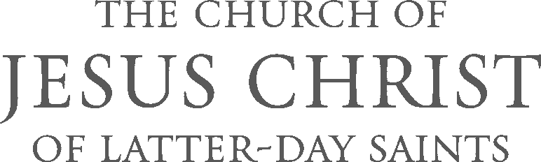
© 2021 Intellectual Reserve, Inc. 판권 소유. 버전: 4/19. Two Purposes Facilitator Guide의 번역. Korean.
PD60008903 320. Printed in Korea

